MLEČNI GRiS S ( SKUTO), KARAMELIZIRANIMI JABOLKI IN CIMETOM

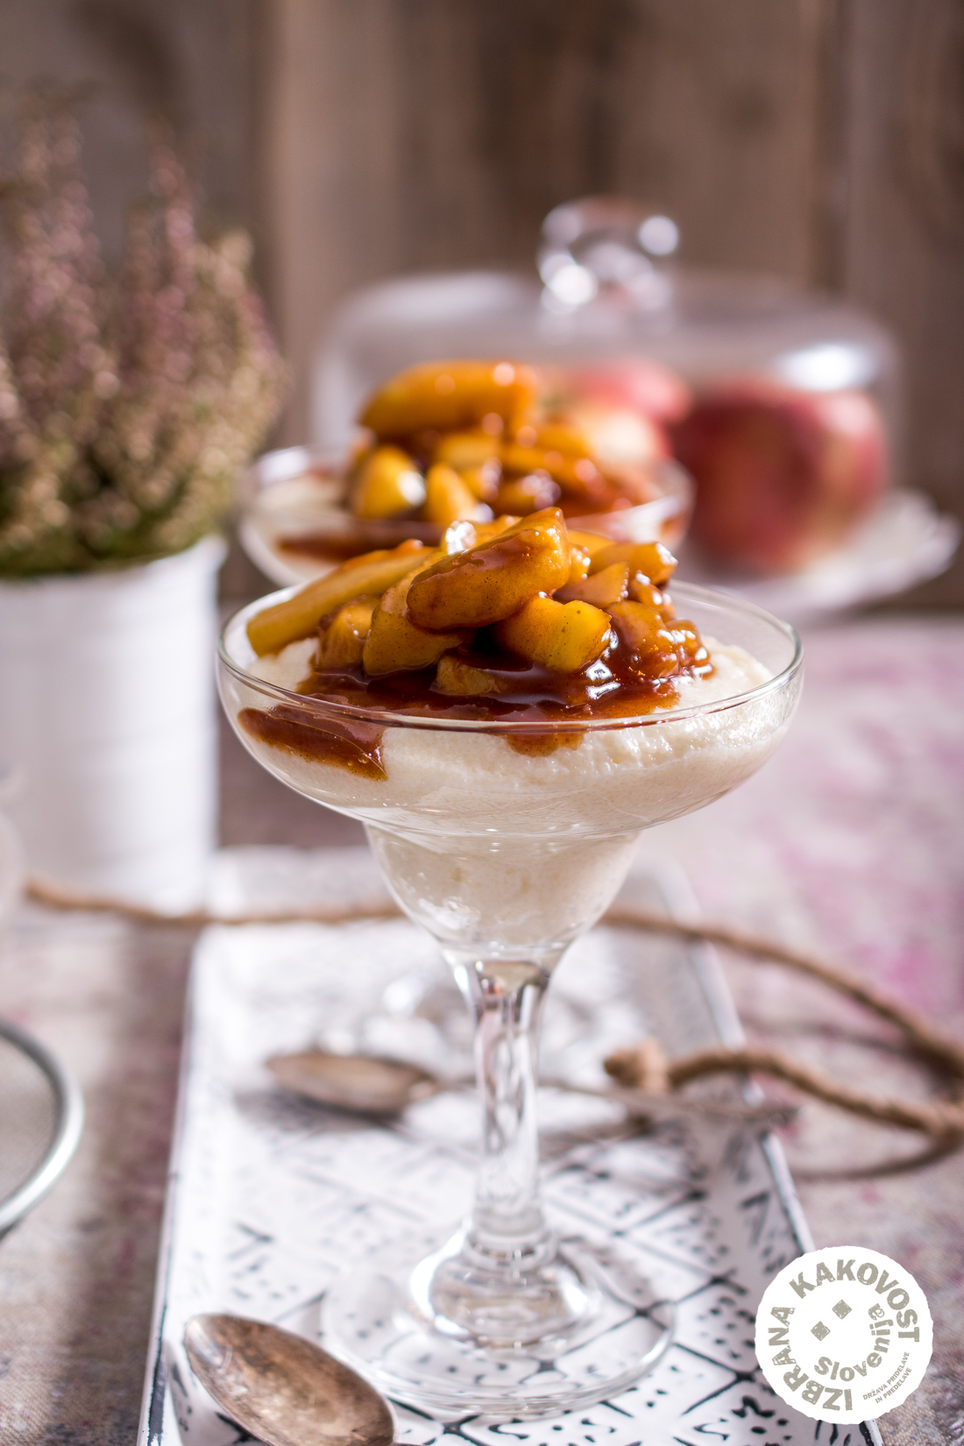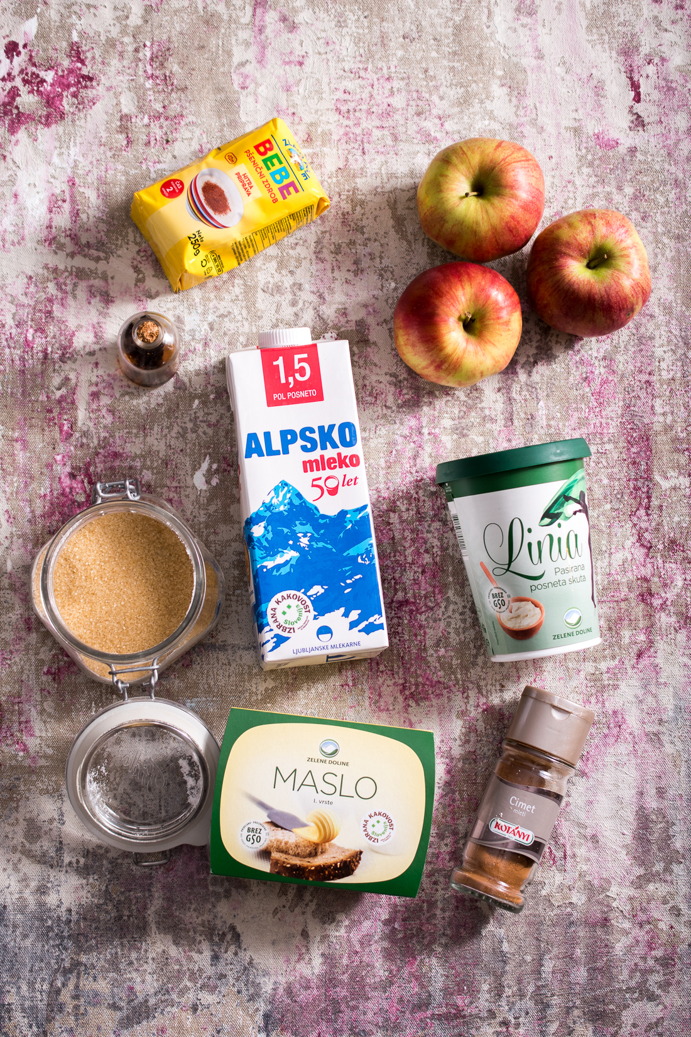
SESTAVINE
0,5 L MLEKA
6 ŽLIC PŠENIČNEGA ZDROBA
2 ZVRHANI ŽLICI PASIRANE SKUTE (LAHKO IZPUSTIŠ)
1 ŽLIČKA VANILIJ SLADKORJA ALI VANILIJEVE AROME
NA VRH SPADA:
3 JABOLKA
4 ŽLICE RJAVEGA SLADKORJA
1 ŽLICA MASLA
1 ŽLIČKA CIMETA
- JABOLKA OLUPI IN NAREŽI KRHLJE. V POSODO STRESI RJAV SLADKOR IN GA RAZTOPI NA SREDNJEM OGNJU. DODAJ 1 Ž. MASLA.
- KO NASTANE KARAMELA VANJO STRESI JABOLKA IN CIMET.
- MALO POKUHAJ IN POMEŠAJ, DA SE VSE SKUPAJ POVEŽE. ODSTAVI.
- ZA MLEČNI GRES NAJPREJ ZAVRI MLEKO. VANJ DAJ VANILIJ SLADKOR IN VMEŠAJ 6 Ž. GRISA. MEŠAJ NA RAHLEM OGNJU. (NA KONCU VMEŠAJ ŠE 2 ŽLICI SKUTE).
- V KOZAREC ALI SKODELICO NAJPREJ STRESI MLEČNI GRES, KI GA NATO HITRO RAZVESELIŠ Z IZDATNO KOLIČINO KARAMELIZIRANIH JABOLK. DOBER TEK
- https://www.youtube.com/watch?v=JVBhVaBzRTs
ŠPINAČA IZ KOPRIV ZA 4-5 OSEB
- naberi 500g vršičkov kopriv, operi jih in zavri.
- takoj , ko zavrejo, jih precedi.
- v prepraži 1 manjšo čebulo. dodaj koprive. zalij z 2 dl VODE ALI MLEKA.
- posoli, popopraj in dodaj česen po okusu. dobro premešaj.
- po 5-IH minutah vrenja spasiraj in dodaj 3 žlice smetane.
- če je špinača pregosta dodaj mleko ali smetano za kuhanje. mešaj in odstavi.
- postrezi z jajcem ali hrenovko, zrezkom… in pire krompirjem.
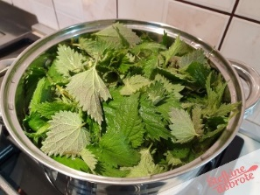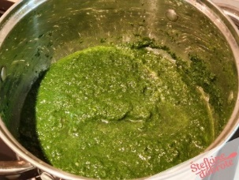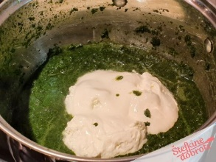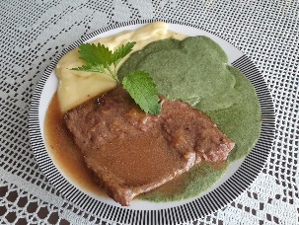

TESTENINE S SIROM
POTREBUJEMO:
- 2 ML SMETANE ZA KUHANJE
- 1 ŽLICA MAŠČOBE (NPR. KOKOSOVO OLJE)
- 100 G SIRA
- SOL, POPER (PO OKUSU)
- 0,5 DL MLEKA (PO POTREBI)
- ŠUNKO (PO IZBIRI, NI NUJNO)
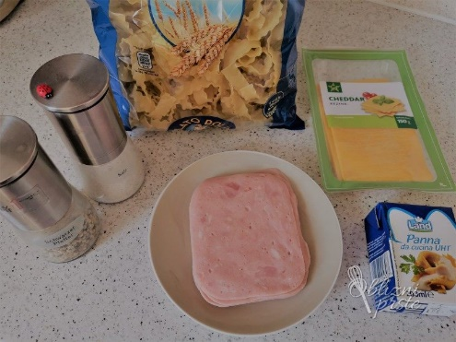
  - NA MAŠČOBO DAJ SMETANO IN ZMEŠAJ, DA SE SEGREJE.
  - DODAJ NARIBAN SIR.
  - KO SE SIR STOPI SOLI, POPOPRAJ, DODAJ PETRŠILJ PO OKUSU.
  - DODAJ KUHANE TESTENINE, KI SI JIH PREJ ODCEDIL.
  - POSTREZI S SOLATO PO IZBIRI. DOBER TEK!
